**Bronnenbundel**

*Gedrag & Welzijn*

**Bron 1**

*Dierwelzijn en Ethiek*

Onderdeel van:

IBS Onderhouden (niveau 4)

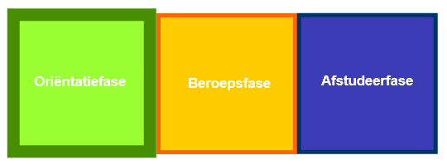

*Veehouderij niveau 4*



MBO Boxtel

**BOXTEL**

Auteurs: Zie bronvermeldingen

Eindredactie: Sandra Thijssen

Versie: September 2018

Inhoudsopgave

1. Dierwelzijn en Ethiek 3

1.1. Definitie welzijn 3

1.2. Welzijn en Ethiek 3

1.3. De vijf vrijheden van dieren 4

Vragen en Opdrachten 5

**Plan bij Bron 1:**

|  |  |
| --- | --- |
| **Belang** | Dierenwelzijn wordt steeds belangrijker in Nederland, steeds meer mensen gaan zich bemoeien met dierwelzijn en hoe om te gaan met regels over het welzijn van dieren. Als veehouder is het goed om te weten wat er speelt en welke termen er gebruikt worden binnen dit thema. |
| **Leerdoel** | * Je weet de betekenis van termen die behoren bij het thema dierwelzijn en ethiek. |
| **(Sub)doelen** | * Je weet de definitie van dierwelzijn en welke 4 hoofdthema’s hier belangrijk bij zijn. * Je weet wat de termen; welzijn, ethiek, ongerief, fysiek en chronisch betekenen. * Je kent de 5-vrijheden van dieren volgens Brambell. |
| **Werkwijze** | Lees de tekst aandachtig door en markeer belangrijke stukken, maak eventueel aantekening of een samenvatting. |
| **Opdracht** | Maak de vragen die behoren bij deze Bron. |

|  |  |
| --- | --- |
| **Bron** |  |
| **1. Dierw**elzijn & Ethiek | |

# Dierwelzijn en Ethiek

## Definitie welzijn

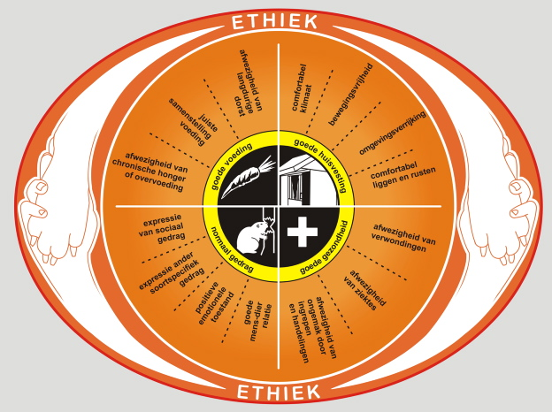Wat betekend welzijn? Iedereen heeft daar zijn eigen ideeën over. De **4 belangrijkste onderwerpen bij dierwelzijn** in de veehouderij zijn: gezondheid, huisvesting, voeding en normaal gedrag.

Figuur 1: De 4 onderwerpen die bij dierenwelzijn horen - Gezondheid - Huisvesting - Voeding - Normaal gedrag

Een aantal onderwerpen worden extra belangrijk gevonden in discussies over dierwelzijn namelijk: **gezondheid**. Gezondheid noemen we ook wel eens lichamelijke of ook wel fysieke gesteldheid. Ook gevoel, emotie en het natuurlijke gedrag worden vaker genoemd bij het onderwerp welzijn. Deze termen horen meer bij het **geestelijk welzijn** (hoe voelen dieren zich).

Er zijn veel betekenissen van dierenwelzijn maar bij bijna alle betekenissen staat de kwaliteit van het leven van het dier centraal.

Voorbeelden van betekenissen van dierwelzijn zijn:

* Kwaliteit van leven door het dier ervaren.
* In harmonie leven met de omgeving.
* Als een dier zich niet zoveel hoeft aan te passen aan zijn omgeving
* Als het dier zijn omgeving als positief ervaart.
* Wanneer het voor het dier voorspelbaar is wat er gaat gebeuren en hij hierbij zelf een beslissing kan nemen.
* Welzijn hangt samen met de mentale en emotionele status van dieren, zoals plezier, pijn, gevoel van stress, angst en frustratie’.

## Welzijn en Ethiek

Hoe mensen denken over dieren en hun welzijn hangt af van hun achtergrond en persoonlijke overtuigingen. Er zijn hierbij grote verschillen tussen mensen wat de discussie over dit onderwerp lastig maakt. Dit komt mede doordat mensen niet altijd goed geïnformeerd zijn over het onderwerp dierenwelzijn. Hoe mensen denken over goed en fout wordt ook wel ‘**Ethiek**’ genoemd.

Bron: <http://www.dierenwelzijnsweb.nl/nl/dierenwelzijnsweb/dierenwelzijn/vijf-vrijheden.htm>

## De vijf vrijheden van dieren

Dierenwelzijn wordt vaak gemeten aan de hand van de ‘Vijf vrijheden’. Wanneer aan deze vrijheden wordt voldaan hebben dieren een goed welzijn. Deze 5 belangrijkste regels voor een goed dierenwelzijn zijn ooit opgezet door het Brambell comité in 1965.

Zowel in Nederlands als binnen de Europese Unie worden deze opgestelde vrijheden gebruikt als basis voor welzijnseisen en wetgeving.

**De Vijf Vrijheden volgens Brambell:**

1. **Vrij zijn van dorst, honger en ondervoeding**:

Dit betekent dat dieren o.a. voldoende vers water en geschikt voer krijgen, en alle andere voorzieningen waardoor aan hun belangrijkste behoeften van gezondheid en energiehuishouding voldaan wordt;

1. **Vrij zijn van fysiek en fysiologisch ongerief**

Dit wordt ook wel ‘vrij van lichamelijk ongemak en ongemak door het klimaat’ genoemd. Dieren moeten in leefomstandigheden gehouden worden die deze vrijheid garanderen. Door middel van geschikte huisvesting, inclusief een comfortabele rust- en slaapplaats en een goed klimaat.

1. **Vrij zijn van pijn, verwondingen en ziektes**:

Mensen moeten zich onthouden van handelingen die dieren pijn doen, verwonden en ziek maken. In geval dat dat toch gebeurt, moet men snel en de juiste maatregelen treffen om herhaling te voorkomen.

1. **Vrij zijn om natuurlijk soorteigen gedrag te kunnen uitvoeren**:

Mensen die dieren houden moeten zorgen dat deze voldoende bewegingsvrijheid krijgen en voldoende interessante leefomstandigheden waarin dieren hun natuurlijk gedrag kunnen laten zien binnen een geschikte groepssamenstelling.

1. **Vrij zijn van psychologisch ongerief, zoals angst en chronische stress:**

Mensen moeten dieren een zinvol, waardig en draaglijk bestaan garanderen. Een bestaan dat geen aanleiding geeft tot de ontwikkeling van abnormaal gedrag, apathisch gedrag of alle andere varianten van gestoord gedrag dat uit verveling of frustratie vertoond wordt.

Het moge duidelijk zijn dat over deze vrijheden flink gediscussieerd kan worden. Wat is bijvoorbeeld pijn en wat is stress. Daarom wordt de wetgeving steeds concreter aangepast ten behoeve van welzijnsrechten van dieren.

|  |  |
| --- | --- |
| **Bron** |  |
| **1. Opdrachten: Welzijn & Ethiek** | |

|  |  |
| --- | --- |
| **Resultaat** | Je hebt de vragen beantwoord, de opdracht gemaakt en de betekenis van de begrippen opgezocht. |
| **Vooraf** | Je hebt de theorie gelezen. |
| **Werktijd** | 30 minuten |
| **Belang** | Na het bestuderen van de theorie kun je de onderstaande vragen maken en beantwoorden. Hierdoor krijg je meer inzicht over de voorwaarden die nodig zijn voor een optimaal dierenwelzijn. |

## Vragen:

Beantwoord de volgende vragen:

* 1. Omschrijf in eigen woorden wat dierwelzijn betekent.
  2. Wat zijn de 4 hoofdthema’s die belangrijk zijn bij dierwelzijn binnen de Veehouderij?
  3. Wat betekent Ethiek?
  4. Wat zijn de vijf vrijheden van een dier volgens Brambell?
  5. Als een varken niet de gehele dag onbeperkt kan drinken, welke vrijheid heeft hij dan niet volgens Brambell?
  6. Wanneer een kip niet kan scharrelen, welke vrijheid heeft hij dan niet volgens Brambell?

**Portfolio opdracht 1: Mening vormen**

Als vak expert in de veehouderij wordt van je verwacht dat je mee kunt praten over verschillende standpunten omtrent het dierwelzijn binnen de veehouderij. Niet iedereen heeft het zelfde standpunt en dat is ook niet erg. Ontdek wat jouw standpunt is en wat jij wel en niet belangrijk vindt. Probeer hierbij je eigen grensen eens te verleggen en met een brede blik naar de mogelijkheden te kijken. Alleen zo kunnen we toekomst gericht mee denken met de plannen van de overheid en de wensen van de maatschappij. Uiteindelijk zul je vaak een afwegingen moeten maken tussen de behoeften van een dier en zaken zoals tijd, geld en ruimte. Dit is niet gemakkelijk.

In je verslag, behorende bij je stalontwerp, komt een apart hoofdstuk over gedrag en welzijn. We maken vandaag en start met dit hoofdstuk door een inleiding te schrijven waarin jouw mening vooral centraal staat.

**Schrijf een inleiding voor je hoofdstuk over gedrag en welzijn**

*Wat moet hier minimaal instaan?*

1. Waarom is gedrag en welzijn een belangrijk onderwerp volgens jou?
2. Welk cijfer zou jij het welzijn van veehouderijdieren geven? (Ligt je antwoord toe)
3. Welke welzijnspunten vind jij nu al erg goed binnen de veehouderij? (Noem een aantal concrete voorbeelden)
4. Welke punten zouden er in de veehouderij nog verbeterd kunnen worden?
5. Wat is hiervoor nodig? (Bedenk een plan van aanpak)
6. Welke punten in een stal zou jij graag willen veranderen als hier geld voor beschikbaar komt.
7. Op welke manier kunnen we de maatschappij een positiever beeld geven van de Veehouderij.
8. LET OP! Er is geen goed of fout. Het is jouw mening, maar ligt alles wel goed toe!

**Portfolio opdracht 2: Bijlage van je verslag - Begrippenlijst**

Zoek de betekenis op van onderstaande begrippen en probeer deze in je eigenwoorden te beschrijven. Voeg deze begrippenlijst met betekenis toe als bijlage in je Portfolio/ verslag.

* Welzijn
* Ethiek
* Ongerief
* Fysiek
* Chronisch
* Apathisch
* Fysiologisch